### C’est quoi ?

Ethernet est la technologie traditionnelle pour la connexion de réseaux locaux câblés, permettant aux périphériques de communiquer entre eux via un protocole - un ensemble de règles ou un langage réseau commun.

### Plus d’utilisations :

Le Câble Ethernet est utilisé aussi dans la communication mais aussi dans l’alimentation de certains périphériques comme les caméras de surveillance ou le câble Ethernet fera le rôle du câble de la communication et l’alimentation.

## Les diffèrent câble Ethernet :

* **Le câble Monobrin :** Ce type de câble est utilisé pour les panneaux de brassage RJ45 et les prises murales.
* **Le câble Multibrin :** Ce type est celle qu’on utilise pour connecter notre Ordinateur ou notre périphérique à notre routeur.
* 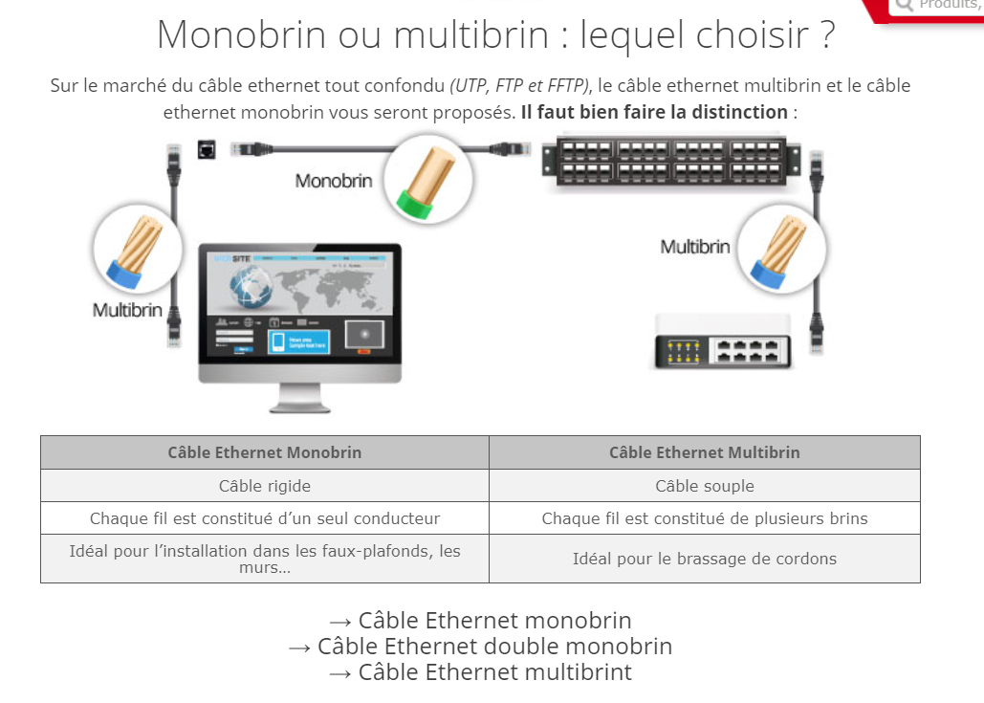**Le câble croisé :** Il permet de relire 2 hôtes qui sont identique entre eux comme 2 PC